# 永磁类利基



## 零、行业基础知识

比较全的描述磁类材料，基础知识，永磁分类，公司情况的资料：

<https://baijiahao.baidu.com/s?id=1728594686133376701&wfr=spider&for=pc>

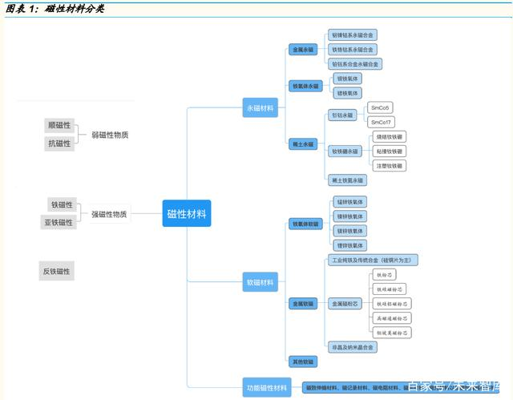

永磁材料：又称恒磁材料或硬磁材料，指的是磁化后去掉外磁场，能长期保留磁性，能经受一定强度的外加磁场干扰的一种功能材料。

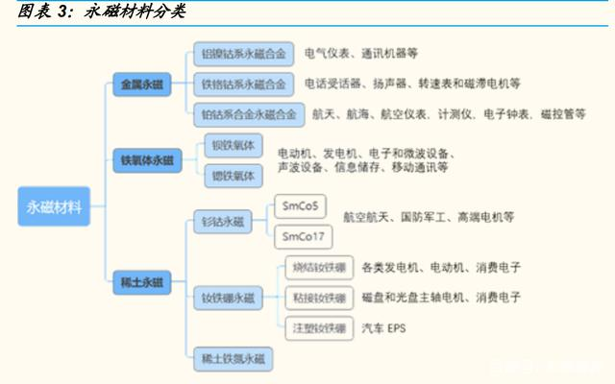

几种永磁的特点：

|  |  |  |
| --- | --- | --- |
| 1 | 金属永磁 | 初代永磁合金，应用于电气仪表等特殊领域 |
| 2 | 铁氧体永磁 | 性价比高、原料丰富、工艺简单、应用领域最广泛材料 |
| 3 | 稀土永磁 | “现代永磁之王” 第三代钕铁硼性能优异、需求空间广阔 |

稀土永磁材料是一类以稀土金属元素 RE（Sm、Nd、Pr 等）与过渡族金 属元素 TM（Fe、Co 等）所形成的金属间化合物为基础的永磁材料。稀土 永磁材料是最为重要的磁材产品之一，自 20 世纪 60 年代问世以来，已有 三代产品实现量产和应用，第四代稀土铁氮永磁产品处于研发阶段，未来 可能将成为新一代稀土永磁产品。

|  |  |  |
| --- | --- | --- |
| 第一代 | 钐钴稀土永磁 | 为 1967 年美国发明的 SmCo5。SmCo5 具有很 高的磁晶各向异性常数，其理论磁能积可达 244.9 kJ/m3。20 世纪 70 年代，SmCo5 永磁体已经实现商品化，因其含较多战略金属钴和储量 较少的稀土金属钐，原材料价格昂贵，故发展前景受限。 |
| 第二代 | 钐钴稀土永磁 | 为 1977 年日本发明的 Sm2Co17。Sm2Co17 在 高温下是稳定的 Th2Ni17 型六角结构，在低温下为 Th2Zn17 型的菱方 结构。基于其独特的优良的磁稳定性、高温磁性能、优异的抗氧化及 抗腐蚀性，仍被广泛应用于航空航天、国防军工、高端电机等领域 |
| **第三代** | **钕铁硼永磁材料** | 为 1983 年美国、日本发明的 Nd2Fe14B。稀 土永磁钕铁硼（Nd2Fe14B）合金稀土元素约占 25%-35%，铁元素约 占 65%-75%，硼元素约占 1%。钕铁硼永磁的研发成功意义重大，它 不仅具有惊人的优异性能、创纪录的高磁能积，而且它还以价格底廉、 储量丰富的铁和钕取代了昂贵的战略物资钴和资源稀缺的钐，被誉为 “现代永磁之王”。 |
| 第四代 | 稀土永磁为铁氮合金 | 仍处于研发阶段。稀土铁氮磁粉最大磁 能积是 20-40MGOe，高于钕铁硼磁粉，稀土铁氮新材料与市场现有磁 性材料钕铁硼相比成本较低，主要原因是磁粉中稀土相对含量少，同 时无需掺杂钴等价格昂贵的金属。第四代稀土永磁材料形成成熟工艺 走向实用至少还需几十年 |

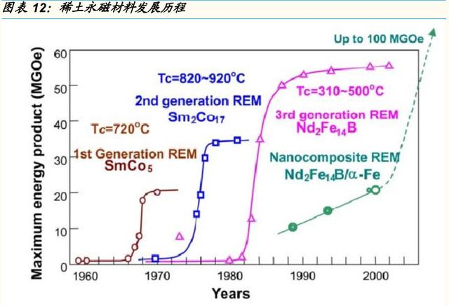

钕铁硼永磁可分为**烧结钕铁硼、粘结钕铁硼和热压钕铁硼**三种

|  |  |
| --- | --- |
| 烧结钕铁硼 | 是钕铁硼中产量最大、应用最为广泛的产品。烧结钕铁硼 永磁材料采用的是粉末冶金工艺，熔炼后的合金制成粉末并在磁场中 压制成压胚，压胚在惰性气体或真空中烧结达到致密化，为了提高磁 体的矫顽力，通常需要进行时效热处理，再经后加工及表面处理后获 得成品。目前已商业化生产的烧结钕铁硼，剩磁最高可达 1.45T 以上， 内禀矫顽力最高可达 2786kA/m，工作温度根据矫顽力的不同在 80℃- 200℃之间 |
| 粘结钕铁硼 | 是将永磁体粉碎后与粘接剂混合，在磁场中压制成型，它 有着成本低、尺寸精度高、形状自由度大、机械强度好、比重轻等优 点。粘结钕铁硼磁体由于大量加入了粘接剂，其密度一般只有理论上 的 80%，因此在磁性能上弱于烧结钕铁硼。粘结钕铁硼是各向同性磁 体，各方向磁性相同，因此方便制作多极乃至无数极的整体磁体。 |
| 热压钕铁硼 | 在不添加重稀土元素的情况下可实现与烧结钕铁硼相近的 磁性能，具有致密高、取向度高、耐腐蚀性好、矫顽力高等优点，但 机械性能不好，且由于专利垄断，加工成本较高。由于成型技术工艺 限制，应用范围受到一定限制，目前主要用于汽车 EPS 电机等领域。 |

高性能钕铁硼的**应用领域涵盖传统和新能源汽车、风力发电、电子设备、 空调家电**等。根据规定，内禀矫顽力（Hcj）和最大磁能积（(BH)max）之 和大于 60 的烧结钕铁硼永磁材料定义为高性能钕铁硼。低端钕铁硼主要应 用于磁吸附、磁选、电动自行车、箱包扣、门扣、玩具等领域。

驱动电机是新能源汽车的三大核心部件之一，稀土永磁驱动电机具有 尽可能宽广的弱磁调速范围、高功率密度比、高效率、高可靠性等优 势，能够有效地降低新能源汽车的重量和提高其效率，需求刚性强。

## 相关宏观经济

## 市场结构分析

## 三、行业内竞争对手分析

**稀土永磁企业**

|  |  |
| --- | --- |
| 金力永磁 | 公司是集研发、生产和销售高性能钕铁硼永磁材料于一体 的高新技术企业，是新能源和节能环保领域高性能稀土永磁材料的领 先供应商。公司产品被广泛应用于新能源汽车及汽车零部件、节能变 频空调、风力发电、3C、节能电梯、机器人及智能制造、轨道交通等 领域，并与各领域国内外龙头企业建立了长期稳定的合作关系。2021 年公司的钕铁硼毛坯年产能已经达到 15000 吨，预计在 2022 年第二 季度形成 23000 吨/年的高性能稀土永磁材料毛坯生产能力 |
| 中科三环 | 主要从事稀土永磁材料和新型磁性材料及其应用产品的研 究开发、生产和销售。公司产品广泛应用于计算机、家电、风电、通 讯、医疗、汽车等领域。主要产品为应用于电子元器件的钕铁硼永磁 材料。公司同时生产烧结钕铁硼和粘结钕铁硼，是目前国内稀土永磁 领域的领军企业。2021 年底公司烧结钕铁硼的产能为 2 万吨，并计划 2022 年扩产 1 万吨烧结钕铁硼的产能 |
| 宁波韵升 | 1995 年进入稀土永磁材料行业，主要产品为钕铁硼成品、 伺服电机，主要业务是为客户提供高端稀土永磁材料应用的解决方案， 并致力于向下游的磁组件应用领域延伸，是全球领先的稀土永磁材料 应用方案供应商，公司在宁波、包头有两大生产基地，2021 年钕铁硼 成品产量 8148 吨，目前具有年产坯料 12000 吨的生产能力，新增产 能 7000 吨预计在 2022 年底达产 |
| 大地熊 | 致力于烧结钕铁硼永磁材料的研发、生产和销售，主要产品 是“大地熊”牌烧结钕铁硼永磁材料。公司是国家高新技术企业，国 家专精特新“小巨人”企业，中国稀土行业协会磁性材料分会副会长单位，是高性能烧结钕铁硼磁体领域优秀生产企业。2021 年烧结钕铁 硼产量达到 2600.15 吨。目前公司钕铁硼毛坯产能约为 6000 吨，预计 2022 年底达 8000 吨，中长期产能规划在 21000 吨左右 |
| 正海磁材 | 主营业务为高性能钕铁硼永磁材料和新能源汽车电机驱动 系统的研发、生产、销售和服务。公司在先进的“正海无氧工艺”和 众多专有技术的保障下，生产出了独具“6A”特性的高性能钕铁硼永 磁材料。公司可生产从 N 至 ZH 共八大类、五十多个牌号的高性能钕 铁硼永磁材料系列产品，为国内高性能钕铁硼永磁材料种类最全的生 产企业之一。截至 2020 年底，公司新能源汽车电机驱动系统产能为 16 万台/年，目前具备年产 15000 吨钕铁硼永磁材料的生产能力，计 划至 2022 年底具备年产 24000 吨的生产能力，并于 2026 年达到 36000 吨 |
| 英洛华 | 专业生产烧结、粘结钕铁硼永磁材料及磁性组件，是集钕铁 硼永磁材料、电机系列产品的研发、生产和销售为一体的多元化发展 的高新技术企业。产品主要包括稀土永磁材料与制品、电机、齿轮箱、 电动代步车、电动轮椅和工业阀门，是国内具有核安全 1 级的民用核 安全设备制造许可证书的五家单位之一，也是中石化国内氢阀门铸件 三个合格供应商之一。2021 年钕铁硼产量为 5635.79 吨，电机产量为 603.70 万台。截至 2021 年 9 月，钕铁硼毛坯产能为 10000 吨左右， 在未来两三年将根据需要增加 5000 吨左右的产能 |

**铁氧体永磁企业**

|  |  |
| --- | --- |
| 横店东磁 | 成立于 1999 年，是国内规模最大的磁性材料生产企业，也 是太阳能光伏产业链比较齐全、规模较大的生产企业。2021 年公司磁 性材料产业具有年产 20 万吨铁氧体预烧料、16 万吨永磁铁氧体、4 万 吨软磁铁氧体、2 万吨塑磁的产能，是国内规模最大的铁氧体磁性材料 生产企业。现有 4 万只振动马达产能，电感产能持续扩张中。公司拥 有 8GW 电池、3.5GW 组件产能，其中年产 4GW 高效 PERC 单晶电 池片项目、年产 2GW 高效组件项目已投生产。公司拥有 2.5GWh 锂 电池的内部产能，新投产的 1.48 亿支高性锂电池产能放量可期。公司 在建新项目主要包括公司本部的年产 6GWh 高性能锂电池项目、高效 一体电感项目、1.5 万吨软磁铁氧体项目和泗洪东磁 2.5GW 组件项目、 梧州 2.2 万吨永磁铁氧体项目等 |
| 龙磁科技 | 公司是国内高性能永磁铁氧体湿压磁瓦主要生产企业之一。 公司上市以来主要生产高性能永磁铁氧体湿压磁瓦，现有年产能 3.3 万吨，公司计划从 22 年开始每年新增 1 万吨产能，24 年底实现 6 万 吨产能。目前金属磁粉芯设计产能 5000 吨/年，软磁铁氧体设计产能 6000 吨/年，产品主要应用于光伏及储能、新能源汽车与充电桩、通信、 家用电子与消费类电子等领域 |

## 四、发展趋势及阶段